迷宫问题 - 设计报告
- （包含扩展：找到从start到end的一条最短的路径；当迷宫有多个出口应该如何找到最近的出口；）
一、设计思路
本程序基于栈和队列数据结构，实现了迷宫路径查找的多种算法。主要设计思路如下：
- 数据结构选择：
  - 使用邻接矩阵存储迷宫结构，通过节点间的连接关系表示通路
  - 采用栈实现深度优先搜索(DFS)，用于寻找任意一条路径
  - 采用队列实现广度优先搜索(BFS)，用于寻找最短路径
- 算法设计：
  - DFS算法：从起点开始，沿着一条路径深入探索，遇到死路时回溯
  - BFS算法：从起点开始，逐层扩展搜索范围，保证首次到达终点时路径最短
  - 多出口处理：在BFS基础上同时检查多个目标节点，找到最近的出口
- 文件处理：从文本文件读取迷宫边信息，动态构建迷宫结构
- 模块化设计：将迷宫结构、栈、队列、路径查找等功能分别封装，提高代码可读性和可维护性
二、代码说明
2.1 结构体定义
// 迷宫结构体，存储迷宫的所有信息
typedef struct {
int edges[MAX_EDGES][2]; // 存储边的二维数组，每行表示一条边
int edge_count; // 边的总数
int adj[MAX_NODES][MAX_NODES]; // 邻接矩阵，表示节点连接关系
int node_count; // 节点总数
} Maze;

// 栈结构体，用于DFS算法
typedef struct {
int data[MAX_PATH]; // 栈数据存储数组
int top; // 栈顶指针
} Stack;

// 队列结构体，用于BFS算法
typedef struct {
int data[MAX_PATH]; // 队列数据存储数组
int front, rear; // 队首和队尾指针
} Queue;

// 路径查找器，存储搜索过程中的状态信息
typedef struct {
int path[MAX_PATH]; // 当前路径
int length; // 路径长度
int visited[MAX_NODES]; // 节点访问标记数组
int predecessor[MAX_NODES]; // 前驱节点数组，用于重构路径
} PathFinder;
2.2 函数功能说明
2.2.1 初始化函数
- initMaze(): 初始化迷宫数据结构，清空边信息和邻接矩阵
- initStack(): 初始化栈，设置栈顶指针为-1
- initQueue(): 初始化队列，设置队首队尾指针为0
2.2.2 文件处理函数
- readEdgesFromFile(): 从文件读取边信息，构建边列表
- buildAdjacencyMatrix(): 根据边列表构建邻接矩阵
2.2.3 栈操作函数
- push(): 元素入栈操作
- pop(): 元素出栈操作
- isStackEmpty(): 判断栈是否为空
2.2.4 队列操作函数
- enqueue(): 元素入队操作
- dequeue(): 元素出队操作
- isQueueEmpty(): 判断队列是否为空
2.2.5 路径查找算法函数
- dfs(): 深度优先搜索算法，使用递归和栈找到一条路径
- bfsShortestPath(): 广度优先搜索算法，找到起点到终点的最短路径
- findNearestExit(): 在多出口情况下找到最近的出口
- printPath(): 格式化输出路径信息
三、运行结果截图
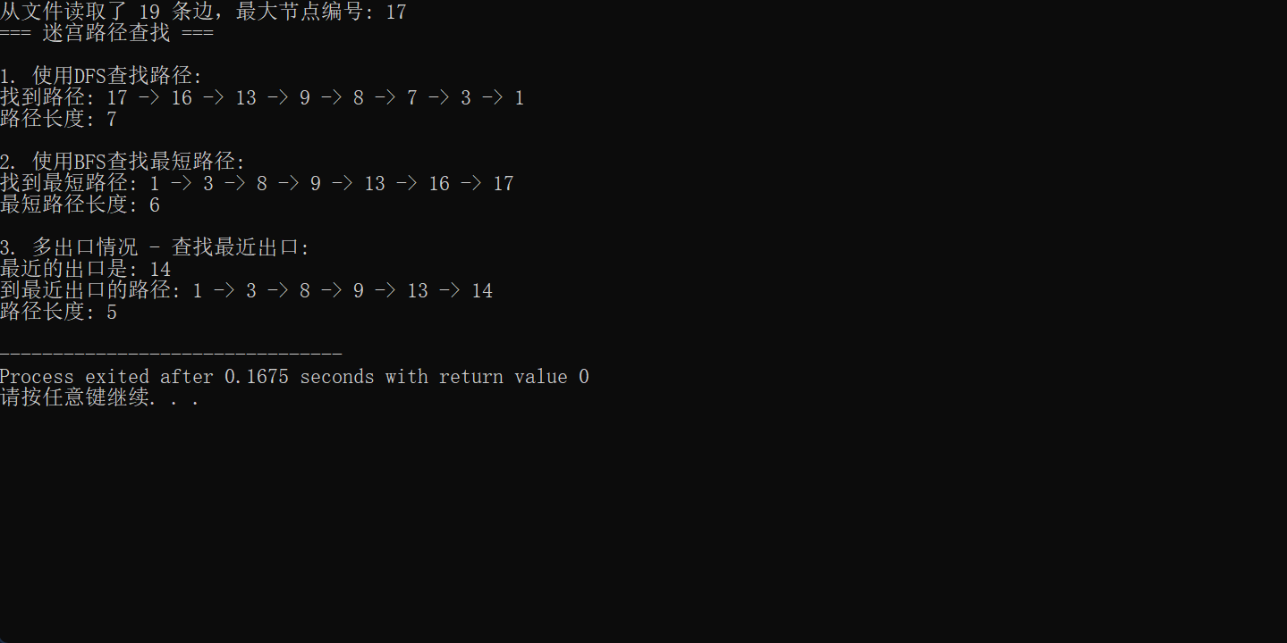
四、源代码（带详细注释）
见压缩包内 一起保存了

五、程序特点
- 完整性：实现了基本路径查找、最短路径查找和多出口最近出口查找三种功能
- 健壮性：包含完善的错误检查，如文件打开失败、栈满、队满等情况
- 可扩展性：模块化设计便于功能扩展和维护
- 实用性：适用于各种迷宫结构，只需修改输入文件即可
六、总结
本程序成功实现了迷宫路径查找的所有要求功能，通过DFS和BFS算法的结合使用，既能够找到任意路径，又能保证找到最短路径。程序结构清晰，注释详细，易于理解和修改。

